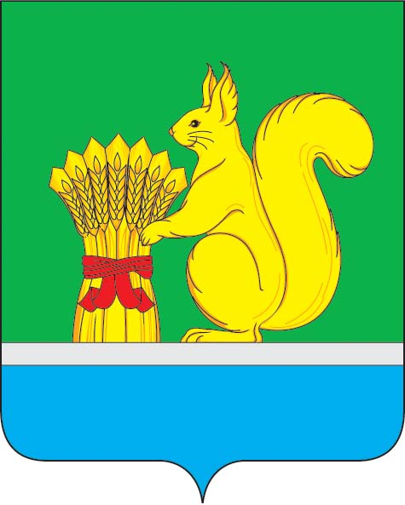

АДМИНИСТРАЦИЯ УРЖУМСКОГО МУНИЦИПАЛЬНОГО РАЙОНА

ПОСТАНОВЛЕНИЕ
19.11.2021 № 854
г. Уржум Кировской области

О внесении изменений в постановление администрации Уржумского муниципального района от 31.01.2019 № 94

В соответствии с Постановлением Правительства Кировской области от 11.08.2021 №424-П «О внесении изменений в постановление Правительства Кировской области от 12.04.2011 №98/120», соответствии со статьёй 41 Устава муниципального образования Уржумский муниципальный район Кировской области:
- Внести изменения в постановление администрации Уржумского муниципального района от 31.01.2019 № 94 «Об утверждении Положения об оплате труда работников, занимающих должности, не отнесённые к должностям муниципальной службы и осуществляющие техническое обеспечение деятельности администрации Уржумского муниципального района» (далее - Положение), изложив п.п. 3.1, 4.4 Положения в новой редакции:
«3.1. Ежемесячная надбавка за сложность, напряженность и высокие достижения в труде - в размере до 100 процентов должностного оклада»;
«4.4. Ежемесячного денежного поощрения - в размере 24 должностных окладов.»
- Настоящее распоряжение вступает в силу с момента подписания и распространяется на правоотношения, возникшие с 01.09.2021г.
- Контроль за исполнением настоящего распоряжения оставляю за собой.

Глава администрации Уржумского
муниципального района В.В. Байбородов

